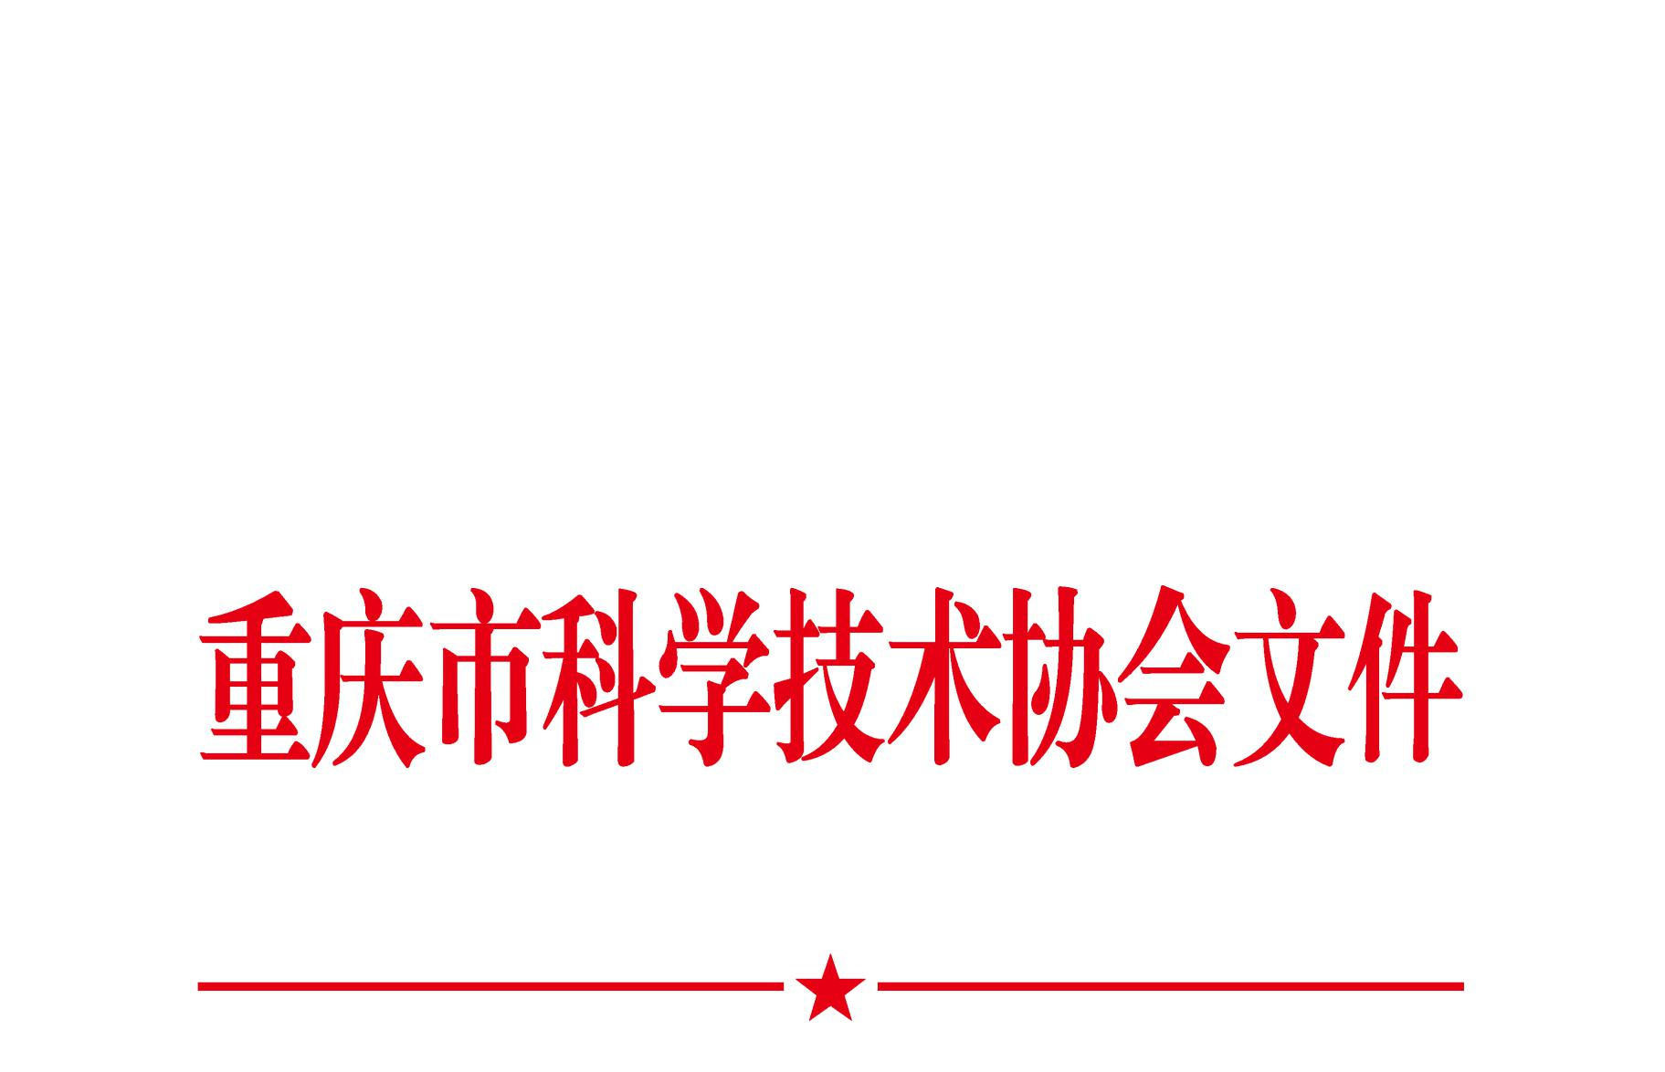

渝科协发〔2025〕33号

关于开展2025年度科技工作领域最美重庆人
宣传选树活动的通知

各区县（自治县）、两江新区、西部科学城重庆高新区、万盛经开区科协，市级学会（协会、研究会），企事业科协，有关单位：
按照《中共重庆市委宣传部关于组织开展2025年度最美重庆人宣传选树活动的通知》（渝委宣〔2025〕83号）要求，现就开展2025年度科技工作领域最美重庆人宣传选树活动有关事项通知如下。
一、总体要求
以习近平新时代中国特色社会主义思想为指导，全面贯彻落实党的二十大和二十届二中、三中全会精神，深入学习贯彻习近平总书记视察重庆重要讲话重要指示精神，全面落实市委六届历次全会精神，深入挖掘一批爱党爱国爱社会主义、坚持科技为民把论文写在祖国大地上的优秀科技工作者典型，大力弘扬科学家精神，激发广大科技工作者的荣誉感、自豪感、责任感，团结引领广大科技工作者胸怀“国之大者”、坚持“四个面向”，学习最美、争当最美，为加快建设具有全国影响力的科技创新中心，奋力谱写中国式现代化重庆篇章贡献智慧和力量。
二、活动组织
主办单位：市委宣传部、市委文明办
牵头协办单位：市科协
三、选树范围
全市科技工作者
四、选树名额
科技工作领域最美重庆人10名
五、选树标准
（一）政治素质过硬。热爱祖国，拥护中国共产党的领导，思想政治坚定，模范践行社会主义核心价值观；认真落实市委决策部署，带头弘扬重庆城市精神；作风廉洁，遵纪守法；恪守科学道德、树立良好学风；淡泊名利、艰苦奋斗、无私奉献。在道德品行、廉洁自律、征信等方面无负面影响。
（二）工作实绩突出。注重推荐坚持“四个面向”，在承担急难险重、改革攻坚科研任务中创造标志性成果、作出突出贡献的科技工作者，以及在为提升公民科学素质、创造高品质生活、乡村振兴等服务社会中涌现出的科技工作者。重点推荐在服务构建“33618”现代制造业集群体系中，爱岗敬业、矢志创新的科技工作者。一般应具备市级部门表彰等荣誉基础。
（三）事迹鲜活感人。事迹适合公开宣传，有突出的先进性、代表性和影响力，群众公认度高，能起到示范带动和精神引领作用。推荐人选应不含公务员和参照公务员法管理的党政机关现任县处级以上行政职务者。
（四）面向基层一线。推选工作要覆盖各级各类基层单位，兼顾不同类别、不同年龄的科技工作者，注重挖掘长期扎根一线，忠诚履职、默默无闻、服务人民、勇于担当的行业标杆和身边榜样。已获评全国“最美人物”、“感动重庆”十大人物、重庆市“最美人物”称号的，不再作为推荐人选。
六、活动安排
（一）广泛动员。即日起，各级科协组织要积极组织动员广大科技工作者和干部群众，深入挖掘身边科技人员在服务构建新发展格局、高水平科技自立自强、乡村振兴的具体实践中涌现出的感人事迹，推荐科技工作领域最美重庆人候选人。
（二）组织推荐。各级科协组织要按照选树标准认真审核把关，确保程序规范到位。各区县科协推荐本地区科技工作领域最美重庆人（不超过3名）；各市级学会（协会、研究会）推荐本学科科技工作领域最美重庆人（不超过2名）；各企事业科协推荐本单位科技工作领域最美重庆人（不超过2名）。
（三）审核评议。综合推荐情况，由市科协牵头，会同市委宣传部、市文明办组织开展审核评议工作，经党组会研究提出科技工作领域最美重庆人建议人选名单，并报送市委宣传部。
（四）社会公示。市科协通过市属媒体，公示科技工作领域最美重庆人建议人选名单及先进事迹简介。公示期不少于5个工作日。
（五）结果发布。公示无异议、经主办单位和协办单位商议后，将以市委宣传部、市委文明办名义统一公布，以市委宣传部、市委文明办、市科协名义颁发证书。市科协将结合“全国科技工作者日”等重要时间节点，开展科技工作领域最美重庆人表彰宣传活动。
（六）宣传展示。市科协联合市委宣传部，协调市级新闻媒体，对2025年度科技工作领域最美重庆人进行深入宣传报道。各级科协组织要联合本地区本行业新闻媒体，精心组织宣传报道，形成宣传声势。要用好用活新媒体，通过图文、音频、短视频等多种方式广泛推送，扩大活动吸引力影响力引导力。
（七）深入学习。各级科协组织要围绕科技工作领域最美重庆人主题，结合实际开展形式多样的巡回报告、学习实践、志愿服务等活动，采取群众喜闻乐见的方式，讲好新时代科技工作者的感人故事，讲实科技界优良学风建设的累累硕果，讲透科学家精神作为党的创新理论和中国共产党人精神谱系重要组成部分的深刻内涵，把宣传选树活动激发的爱国之情、报国之志转化为建设现代化新重庆的实际行动，在全社会营造崇尚科学、鼓励创新、尊重知识、尊重人才的浓厚氛围。
七、工作要求
（一）加强组织领导。开展科技工作领域最美重庆人宣传选树活动是培育和践行社会主义核心价值观的重要抓手，是加强和改进新时代科技工作者思想政治工作的有效举措。要充分认识活动的重要意义，切实抓好组织发动，精心筹划部署，严密组织实施，确保活动有力有序有效推进。
（二）坚持工作原则。要坚持“公开、公正、公平、择优”原则，严格遵守选树标准、程序，确保事迹过硬、群众认可。推荐工作要坚持以科技工作者的思想品质、精神风貌和工作实绩为衡量基准，同步征求相关单位和纪检监察、公安等部门意见，确保推荐对象无违法违纪违规行为。要按照民主程序确定推荐人选，并在一定范围内公示。
（三）注重务求实效。要创新宣传形式，拓宽宣传渠道，面向不同人群进行精准传播，增强活动的吸引力感染力引导力，激励干部群众崇德向善、唯实争先。要充分考虑科技工作者的工作特点和实际需求开展宣传报道，切实发挥好典型示范的激励作用。力戒形式主义，扩大活动的覆盖面和影响力，使活动真正得到科技工作者的普遍欢迎，受到各界群众的热情关注。
各区县科协、各市级学会、各企事业科协请于2025年8月15日（星期五）18：00前，将推荐材料电子版报送市科协宣传文化部（联系人：熊老师；联系电话：63003526；电子邮箱：1318445011@qq.com）。推荐材料要客观、准确、完整，包括：《2025年度科技工作领域最美重庆人推荐表》《2025年度科技工作领域最美重庆人推荐人选汇总表》（见附件，以上推荐材料须报送Word格式的电子档和加盖公章的PDF扫描件），推荐人选2000字左右事迹材料；推荐人选小2寸正面免冠彩色照片，及体现先进事迹的生活或工作照片3—5张，照片请提供JPG格式，不小于2MB，用姓名+序号作为照片名。推荐材料不得涉及国家秘密。

附件：1.2025年度科技工作领域最美重庆人推荐表
2.2025年度科技工作领域最美重庆人推荐人选汇总表

重庆市科学技术协会
2025年8月1日

附件1

2025年度科技工作领域最美重庆人推荐表

填报单位（盖章）：
姓名 |  | 性别 |  | （正面免冠照片）
年龄 |  | 民族 |  | （正面免冠照片）
国籍/地区 |  | 政治面貌 |  | （正面免冠照片）
身份证件类型 |  | 身份证件号码 |  | （正面免冠照片）
最高学历 |  | 获得最高学历的院校或机构
专业专长
单位职务/职称
手机 |  | 通讯地址
学
习
经
历
工
作
经
历
何时何地
受过何奖励
何时何地
受过何处罚
简要事迹 | 样例：  姓名，性别，民族，**年**月生，政治面貌，重庆市**区（县）**。（简要事迹：如，他扎根科研一线多年，带领团队专注攻克关键技术难题、研发行业前沿成果……锐意进取、开拓创新，推动技术与产业深度融合，广受业界认可，取得……等科研成果。）。曾获**、**、**等荣誉。  【参照样例填写，对候选人事迹进行概括，说清楚个人基本信息、职业作风、创新业绩和专业素养、曾获荣誉。列举本人已获得市级部门（含）以上荣誉称号、奖励不超过3项。另附2000字左右事迹材料。】
个人声明 | 本人接受推荐，承诺推荐材料中所有信息真实可靠，若有失实和造假行为，本人愿承担一切责任。  候选人签名：  年 月 日
所在单位意见 | （推荐人选人事关系所在单位需对其政治表现、廉洁自律、道德品行，以及材料的真实性、准确性及涉密情况出具明确意见。同时，意见还需明确说明征求相关单位和纪检监察、公安等部门意见的情况。）  （盖章）  年 月 日
推荐单位意见 | （推荐单位要对推荐人选主要事迹和学风道德等方面作出评价，意见中应明确写出是否同意推荐。）  （盖章）  年 月 日
所在区县党委  宣传部意见  （区县推荐人选须填写本栏） | （意见中应明确写出是否同意推荐。）  （盖章）  年 月 日

附件2
2025年度科技工作领域最美重庆人推荐人选汇总表
推荐单位（盖章）：
序号 | 姓 名 | 性别 | 年龄 | 民族 | 政治面貌 | 工作单位及职务职称 | 专业专长 | 曾获市级部门（含）以上荣誉称号、奖励  （填写具体名称，不超过3项） | 备注

重庆市科学技术协会办公室 2025年8月1日印发

